PRACTICO NUMERO 1  curso:1A
Alumno:Walter Garro
Año: 2024
Profesora: Andrea Gomes 

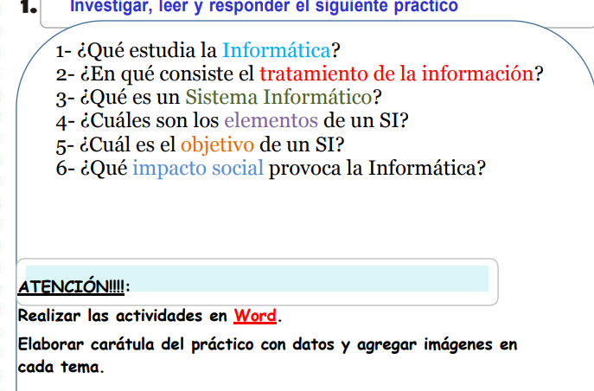

1)La informática también llamada computación es el área de la ciencia que se encarga de estudiar la administración de métodos, técnicas y procesos con el fin de almacenar, procesar y transmitir información y datos en formato digital. La informática abarca desde disciplinas teóricas (como algoritmos, teoría de la computación y teoría de la información) hasta disciplinas prácticas (incluido el diseño y la implementación de hardware y software) La informática generalmente se considera un área de investigación académica y distinta de la programación informática.De esa manera, la informática se refiere al procesamiento automático de información, dispositivos electrónicos


2)El tratamiento de la información es el cambio (tratamiento) de información de cualquier manera detectable por un observador. Es un proceso que describe todo lo que ocurre (cambia) en el universo, desde la caída de una roca (un cambio de posición) hasta la impresión de un archivo de texto desde un sistema informático digital. En este último caso, un sistema de tratamiento de la información (como una impresora) cambia la forma de presentación de ese archivo de texto,Los ordenadores hasta esta época funcionan con base en programas guardados en la memoria: no tienen inteligencia propia.
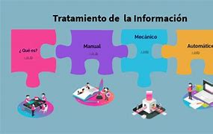

3)Un sistema informático es un ordenador o computadora básica, completa y funcional, que incluye todo el hardware y el software necesarios para que sea funcional para un usuario. Es el sistema encargado de recoger datos, procesarlos y transmitir la información una vez procesada.


4)Un sistema de información es el conjunto de agentes, códigos y procesos que interactúan coordinadamente entre sí con un fin común o propósito.En informática, los sistemas de información ayudan a administrar, recolectar, recuperar, procesar, almacenar y distribuir información relevante para los procesos fundamentales y las particularidades de cada organización. La importancia de un sistema de información radica en la eficiencia en la correlación de una gran cantidad de datos ingresados a través de procesos diseñados para cada área con el objetivo de producir información válida para la posterior toma de decisiones,un sistema de información se destaca por su diseño, facilidad de uso, flexibilidad, mantenimiento automático de los registros, apoyo en toma de decisiones críticas y mantener el anonimato en informaciones irrelevantes.
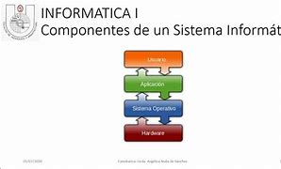

5) gestionar, almacenar y proveer datos e informaciones que puedan apoyar los procesos y funciones realizados en la empresa, además de también subsidiar la toma de decisiones


6)la informatica proboca:
Facilita la comunicación.
Mejora la eficiencia en los procesos.
Almacena grandes cantidades de información.
Permite el acceso rápido a conocimientos y servicios.
Transforma la forma en que vivimos y trabajamos.
